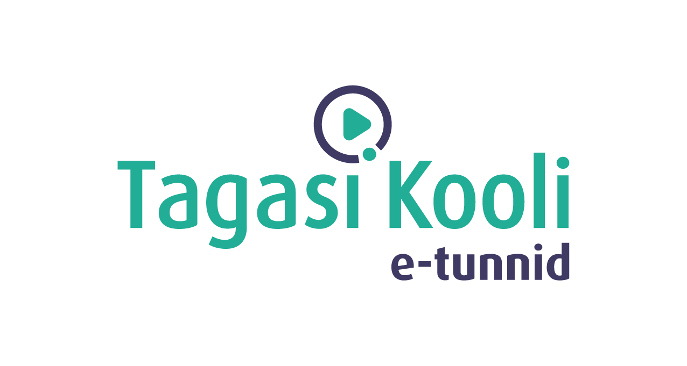
Tööleht “Kellele kuulub mu TikToki video?”

Selles e-tunnis kuuled, mis on autoriõigused, miks need on olulised ja kuidas need ka sinusse puutuvad.

Kasuta töölehte nii:
- enne otseülekannet seleta mõisted
- otseülekande ajal küsi küsimusi
- pärast otseülekannet tehke grupitöö ja tutvuge kooli õpilastööde vormistamise juhendiga

ENNE OTSEÜLEKANDE VAATAMIST SELETA MÕISTED

Enne ülekande vaatamist proovi oma sõnadega seletada lahti allolevad mõisted.

PLAGIAAT: _______________________________________________________________________
_________________________________________________________________________________
AUTORIÕIGUS: ___________________________________________________________________ _________________________________________________________________________________
TSITAAT: ________________________________________________________________________
_________________________________________________________________________________

OTSEÜLEKANDE AJAL KÜSI KÜSIMUSI

Selleks, et saada vastuseid enda jaoks olulistele küsimustele, saad YouTube’i otseülekande ajal külalisõpetajalt küsimusi küsida. Selleks lisa vestlusesse või palu õpetajal oma küsimus vestlusesse lisada nii: Kaari 12. klass, Kurtna Kool. Kuidas saada presidendiks?

Ole küsimust sõnastades viisakas ja täpne. Sinu küsimusi näevad kõik, kes samal ajal otseülekannet vaatavad. Mida varem jõuad küsimused saata, seda suurema tõenäosusega jõuame vastata.

OTSEÜLEKANDE JÄREL TEHKE GRUPITÖÖ

Jagunege 3–5 liikme suurustesse gruppidesse. Iga grupp loeb läbi lõigu Autoriõiguse seadusest (allikas: https://www.riigiteataja.ee/akt/128122011005). Siis vastake allapool olevatele küsimustele.

§ 1. Autoriõiguse seaduse eesmärk ja ülesanded
(1) Autoriõiguse seaduse eesmärk on tagada kultuuri järjepidevus ja kultuurisaavutuste kaitse, autoriõigusel põhinevate tootmisharude ja rahvusvahelise kaubanduse areng ning luua autoritele, teose esitajatele, fonogrammitootjatele, televisiooni- ja raadioteenuse osutajatele, filmi esmasalvestuse tootjatele, andmebaasi tegijatele ning teistele käesolevas seaduses nimetatud isikutele soodsad tingimused teoste ja muude kultuurisaavutuste loomiseks ja kasutamiseks.

- Kes võivad teie arvates olla Eesti autoriõiguse seaduse mõistes autorid? ____________
_______________________________________________________________________
_______________________________________________________________________
- Mis on teie arvates intellektuaalomand? _______________________________________
______________________________________________________________________________________________________________________________________________
- Miks on teie arvates autoriõigused olulised? Kui need teie arvates olulised ei ole, siis põhjendage oma arvamust. ________________________________________________
_______________________________________________________________________
______________________________________________________________________________________________________________________________________________
- Mis võib teie arvates juhtuda, kui plagiaadiga vahele jäädakse? ____________________ _______________________________________________________________________
_____________________________________________________________________________________________________________________________________________
- Kuidas peab teie arvates tsitaate tekstis välja tooma?____________________________ _____________________________________________________________________________________________________________________________________________________________________________________________________________________
Nüüd vaadake ühiselt teie kooli uurimistööde ja praktiliste tööde vormistamise juhendit ja tehke märkmeid:
  - Milline viitamine on teie koolis nõutud, kas tekstisisene või joonealune?
  - Milline peab olema kasutatud allikate loetelu?
  - Kuidas peab viitama veebiartiklitele?
  - Kuidas peab viitama ajaleheartiklitele?
  - Kuidas peab viitama raamatutele?
  - Millise fondiga peab töid kirjutama?

